**Zjednotenie** **dvoch intervalov** je interval, ktorého čísla **sú čísla buď prvého alebo druhého intervalu.**

Označenie: $A∪B$

**ÚLOHA 1:** Určte zjednotenie intervalov v množine R



$\left(-∞, 0\right)∪ <-3,∞)$

*riešenie:*

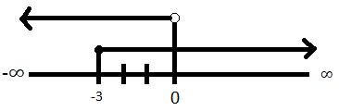

$\left(-∞, 0\right)∪ <-3,∞)=(-∞,∞)$

$<-10, 0) ∪ <4, ∞)=$

*riešenie:*

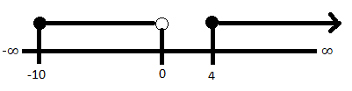

$$<-10, 0) ∪ <4, ∞)= <-10, 0) ∩ <4, ∞)$$

**PRÍKLAD:**

Sú dané intervaly $A=(-3;2>, B=\left(5;∞\right), C=(-7;5>, D= <5;10)$

Určte:

$A∪B=$

$A∪C=$

$A∪D=$

$B∪C=$

$B∪D=$

$C∪D=$